**Муниципальное казенное дошкольное образовательное учреждение «Хивский детский сад «Солнышко»**

**Утверждаю:**

**Заведующая МКДОУ «Солнышко»**

**____________ Ремиханова Н.М.**

**Конспект занятия по рисованию**

**в 1 младшей группе**

**«Божья коровка»**

**Подготовила воспитатель:**

**Ярметова Гюрселем Абдулазизовна**

**Программное содержание:**

1. Продолжать знакомить детей с нетрадиционной техникой рисования пальчиками.

2. Продолжать учить окунать пальчик в краску и делать отпечаток на поверхности листа - горошки на спинке божьей коровки.

3. Развивать умение различать и называть цвета (красный, черный) .

4. Создавать эмоционально положительное настроение, удовлетворение от результатов работы.

**Материалы:** картинка божьей коровки, готовый образец, готовые божьи коровки без точек на альбомном листе для каждого ребенка, салфетки, чёрная гуашь в мисочках.

**Ход занятия:**

**Воспитатель:** Ребята, вы слышите кто- то жужжит?

**Дети:** Да.

**Воспитатель:** Давайте посмотрим. Кто бы это мог быть.

Воспитатель с детьми обходят группу и находят божью коровку на столе под комнатным цветком.

**Воспитатель:** Кто это ребята?

**Дети:** Жучок.

**Воспитатель:** К нам в гости прилетела божья коровка. Посмотрите, какая она красивая! Давайте поздороваемся с ней.

Дети рассматривают божью коровку, здороваются с ней. Воспитатель предлагает определить цвет, форму и величину божьей коровки. Если дети затрудняются с ответом, воспитатель сам называет цвет, форму и величину.

**Воспитатель:** Давайте нарисуем божью коровку в воздухе, покажем ручками, какая она круглая.

Дети вслед за воспитателем рисуют в воздухе круг: одной рукой, другой, обеими руками одновременно.

**Воспитатель:** Вот послушайте стишок про божью коровку:

Я летать умею ловко,

Божья пестрая коровка.

Крылья красненькие в точках,

Словно в черненьких кружочках.

Ребята, представьте, что наша божья коровка полетела. Ну-ка попробуем её поймать!

Воспитатель делает вид, что пытается поймать воображаемого жучка, выполняет хватательные движения над головой: одной рукой, другой, обеими руками одновременно. Дети повторяют показанные движения.

**Воспитатель:** Давайте разожмем кулачки и посмотрим, смогли ли мы поймать божью коровку.

**Дети:** Нет.

**Воспитатель:** Божья коровка, а мы знаем про тебя стишок.

***Проводится пальчиковая игра:***

Божья коровка, улети на небо!

*Дети машут руками, как крылышками*

Принеси нам хлеба!

*Выполняют манящие движения руками*

Черного и белого,

*Показывают левую ладошку и затем правую.*

Только не горелого!

*Одновременно переворачивают обе ручки ладошками вниз*

Сушек и плюшек,

*Соединяют большой палец каждой руки, со средним изображая сушки, а затем накрывают одной рукой другую, изображая плюшки*

Сладеньких ватрушек!

*Сжимают одну руку в кулачок и кладут ее на ладонь другой руки.*

**Воспитатель:** Ребятки, посмотрите, а божья коровка к нам прилетела не одна. С ней прилетели ее друзья.

Воспитатель показывает детям нарисованных на альбомных листах божьих коровок без пятнышек.

**Воспитатель:** С ними случилась беда. Пока они зимой спали, на их крылышках пропали черные пятнышки, и теперь они не могут показаться в таком виде на улице. Какого цвета у них крылышки?

**Дети:** Красного цвета.

**Воспитатель:** Ребята, посмотрите, чего-то не хватает у наших божьих коровок?

**Дети:** Пятнышек.

**Воспитатель:** Надо помочь им разукрасить их спинки, чтобы и они были такими же красивыми, как та божья коровка, что на картинке? Поможем божьим коровкам!

**Дети:** Да.

**Воспитатель:** Тогда садитесь за столы, а божья коровка будет смотреть, как мы её друзьям рисуем пятнышки на спинках

(у детей на столах заранее приготовлены тарелочки с чёрной краской).

**Воспитатель:** А рисовать мы будем чёрные точки на спинках божьих коровок пальчиками.

Обращаю внимание детей на образец:

**Воспитатель:** Вот моя божья коровка, которой я уже нарисовала чёрные точки на её спинке. А как я их нарисовала, я вам сейчас покажу.

Объяснение и показ:

**Воспитатель:** Я сжимаю все пальчики в кулачок, а один указательный пальчик оставлю, окунаю умненький пальчик в краску чёрного цвета, много краски на пальчик не набираю, и аккуратно прикладываю пальчик к спинке божьей коровки. Посмотрите, получилось пятнышко?

**Дети:** Да.

**Воспитатель:** И другие стали появляться. А теперь вы сами попробуйте нарисовать пятнышки на спинке божьей коровки.

(выкладываю перед детьми заранее нарисованных божьих коровок на листах альбома с красной спинкой).

**Воспитатель:** Окунайте ваши умненькие пальчики в краску и аккуратно прикладывайте к листу бумаги. Много краски на пальчик не набираем, приложили и отпустили. Пятнышки нужно располагать на расстоянии друг от друга, чтобы наряд божьей коровки стал красивым.

Проводится индивидуальная работу с детьми, у которых не получается.

Дети вслед за воспитателем обмакивают указательные пальцы в черную краску и рисуют пятнышки на спинках божьих коровок.

**Воспитатель:** Ну вот, вы украсили божьих коровок. Теперь у них красивый, яркий наряд в горошек. Божьи коровки благодарят вас за помощь.

А теперь, ребята, давайте сами превратимся в божьих коровок.

Мы вокруг себя покружились

И в божьих коровок превратились. (Кружатся)

Божьи коровки, покажите мне ваши

Головки, носики, ротики, (показывают названные части тела)

Ручки-крылышки, ножки, животики.

**Воспитатель:** Ребята, божьим коровкам пора улетать. Давайте скажем: «До свидания!».

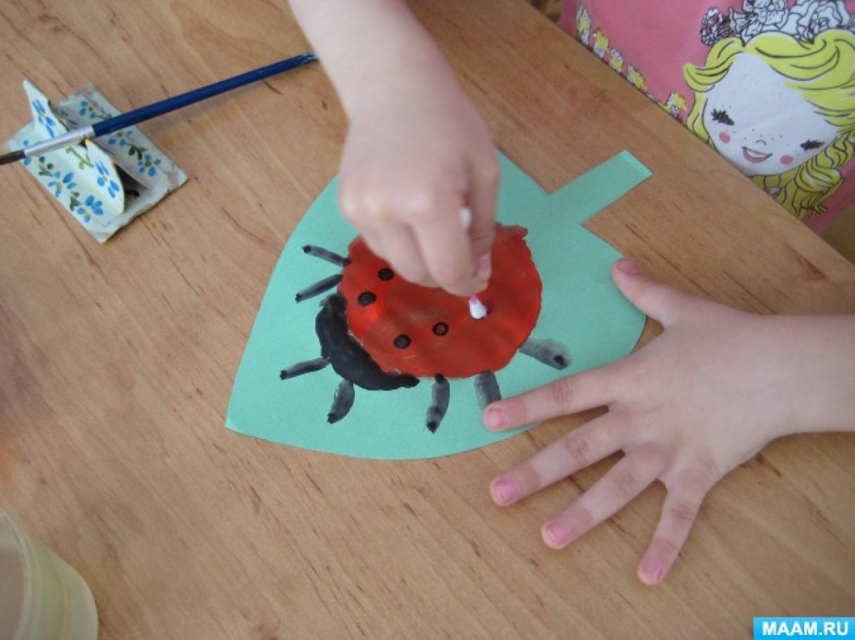

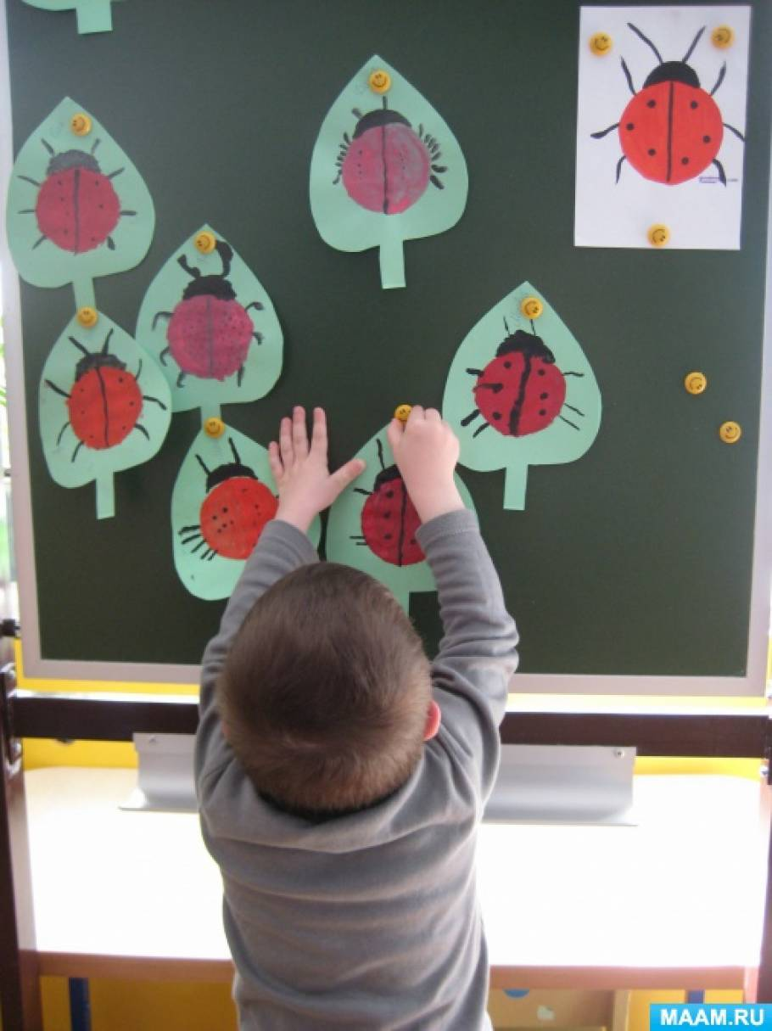

**Отзыв на открытое занятие**

**«Божья коровка» по рисованию**

**в 1 младшей группе**

Первую часть образовательной деятельности Гюрселем Абдулазизовна построила в игровой форме, так как игра является основным видом деятельности дошкольников. При отборе содержания ООД учитывались возрастные и психологические особенности детей, их речевые возможности. Учитывая данные характеристики, структуру совместной деятельности взрослого и детей воспитатель постаралась выстроить так, чтобы постоянно активизировать внимание: это - наглядность *(картинки, сюрпризный момент – божья коровка)*.

Детям было предложено нарисовать пятнышки на спинках божьих коровок нетрадиционным способом рисования - пальчиками. В течение практической работы у детей наблюдался повышенный интерес к заданию, заинтересованность детей, утомления не наблюдалось.

Ярметовой Гюрселем Абдулазизовной была умело была подобрана пальчиковая гимнастика. Практическая часть ООД сопровождалась музыкой. Во время речевого общения при выполнении работы воспитанниками давала позитивную оценку детской деятельности.

Цель и задачи, поставленные в рамках образовательной деятельности, были реализованы.

**Воспитатель МКДОУ «Ягодка» Алиханова Э.Э.**

**Заведующая МКДОУ «Солнышко» Ремиханова Н.М.**

**Отзыв на открытое занятие**

**в 1 младшей группе**

**по нетрадиционному рисованию**

Образовательную деятельность в данной возрастной группе Гюрселем Абдулазизовна подготовила в соответствии с интересом, темпераментом и уровнем подготовленности детей. Организация деятельности детей адекватна обучающим, развивающим и воспитывающим задачам. Формированию знаний детей на протяжении деятельности способствовала логичность подачи материала, доступность, создание игровой ситуации. Переход от одного вида деятельности на другой позволил Ярметовой Г.А. вовлечь каждого ребёнка в активный процесс.

Выстраивая структуру деятельности, а опиралась на алгоритм психологических основ формирования навыка: использовала вопросы, направленные на активизацию имеющихся знаний, расширяла представление детей по теме, предлагала выполнить практическое задание.

Гюрселем Абдулазизовна все подчинила одной теме: стишок, сюрпризный момент, пальчиковая гимнастика, заключение занятия. Степень активности детей была на достаточном уровне.

Я считаю, что выбранная Ярметовой форма организации ООД детей была достаточно эффективной.

**Воспитатель МКДОУ «Солнышко» Алимурадова З.А.**

**Заведующая МКДОУ «Солнышко» Ремиханова Н.М.**